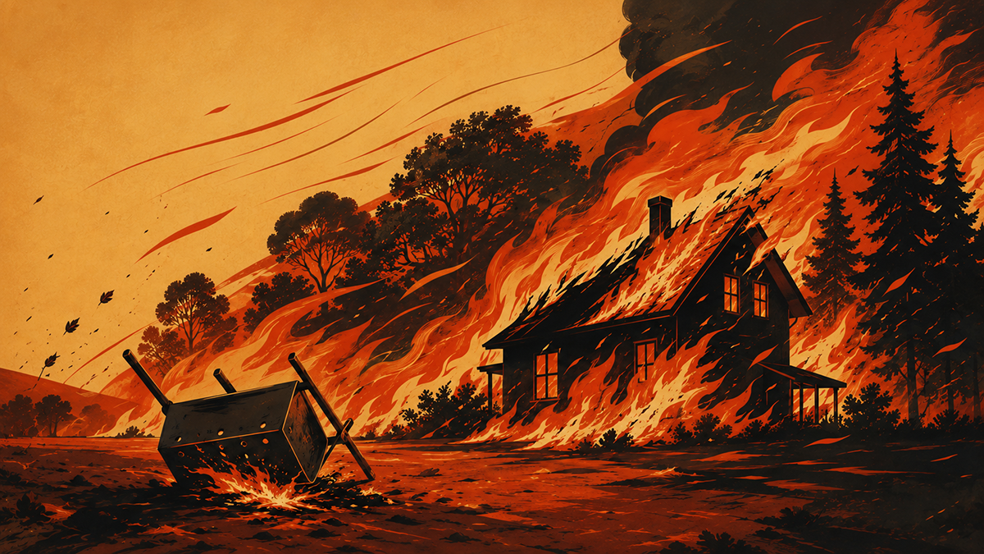

Уважаемые куряне!

Лето – время, когда с особой осторожностью нужно относиться ко всему, что может спровоцировать пожар. Напоминаем, что от этого может зависеть не только ваши жизнь и здоровье, но и благополучие и здоровье тех, кто рядом.
Если вы планируете отдых на природе с разведением огня, важно помнить:
- костёр разводить не ближе 15 метров от любых построек, не ближе 30 метров от лиственного леса и не ближе 100 метров от хвойного леса;
- мангал — не ближе 5 метров от построек.
При проведении любых пожароопасных работ обязательно держите под рукой средства первичного тушения: ёмкость с водой или огнетушитель.
Помните: сжигание сухой травы и мусора крайне опасно. Даже небольшой костёр при ветреной погоде может быстро выйти из-под контроля. Членам садоводческих товариществ запрещено разводить костры на своих участках — это создаёт прямую угрозу распространения огня на лесные территории.
На природе соблюдайте особую осторожность:
- не разводите костры в неположенных местах;
- помните, что лесной пожар на поздней стадии потушить практически невозможно: можно лишь сдерживать его распространение. Самостоятельно тушить огонь допустимо только на самой ранней стадии и при условии, что это безопасно;
- искры от транспортных средств на сухой траве могут стать причиной крупного пожара — будьте внимательны при проезде через заросли и поля;
- курящим людям нужно полностью гасить окурки и спички в песке, глине, воде либо в металлических или стеклянных ёмкостях. Никогда не выбрасывайте непотушенные окурки в траву.
При сильном ветре огонь распространяется стремительно. В таких условиях любое разведение открытого огня крайне опасно: пламя может перекинуться на деревья и жилые постройки за считанные минуты.
Будьте здоровы и в безопасности!

Комитет региональной безопасности Курской области

